ПРАВИЛА ДИСЦИПЛИНЫ IFBB ФИТ МОДЕЛЬ ЖЕНЩИНЫ

/WOMEN’S FIT MODEL/
Определение:
Дисциплина Фит модель женщины (Women’s Fit Model) предназначена для женщин, которые предпочитают телосложение ни чрезмерно мускулистое, ни чрезмерно худое. Общий вид конкурсантки этой номинации должен отвечать следующим критериям: форма, баланс, пропорциональность и симметрия в развитии тела. Судьи должны принимать во внимание так же состояние и тонус кожи, красоту волос и лица, а так же умение участницы презентовать себя с уверенностью и изяществом.
Категории:
- Класс A: до 163 см (включительно)
- Класс B: до 168 см (включительно)
- Класс C: свыше 168 см
Требования к купальнику:
- Цельный облегающий купальник.
- Цвет, ткань, фактура, декор и стиль купальника — на выбор участницы.
- Купальник должен закрывать минимум ½ ягодичной мышцы и нижнюю половину спины.
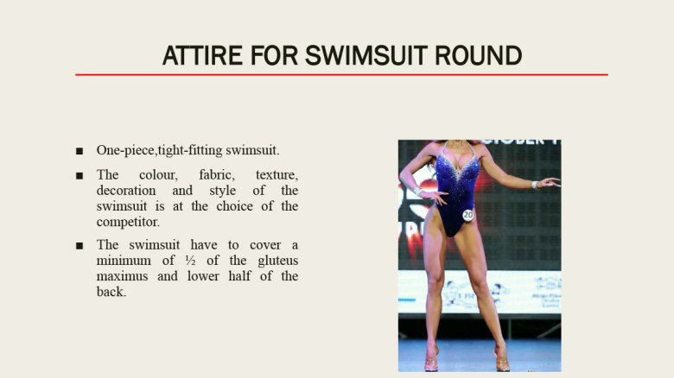
Требования к купальнику IFBB Women’s Fit Model
Размер купальника:
Вид спереди
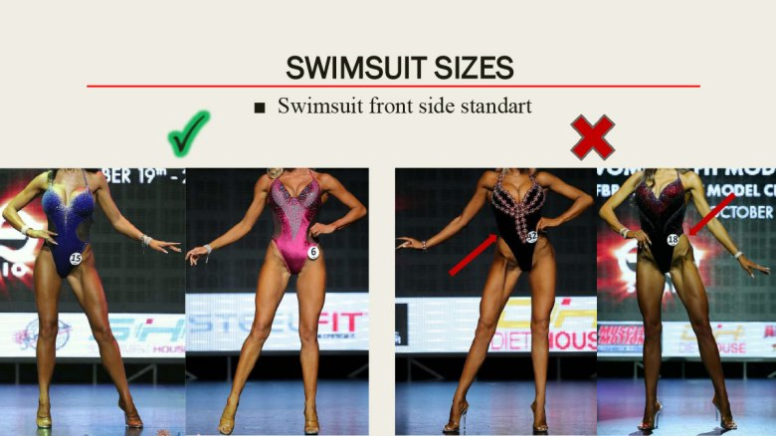
Требования к купальнику IFBB Women’s Fit Model (вид спереди)
Вид сбоку
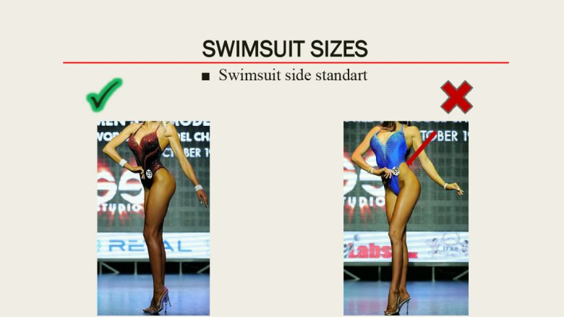
Требования к купальнику IFBB Women’s Fit Model (вид сбоку)
Вид сзади
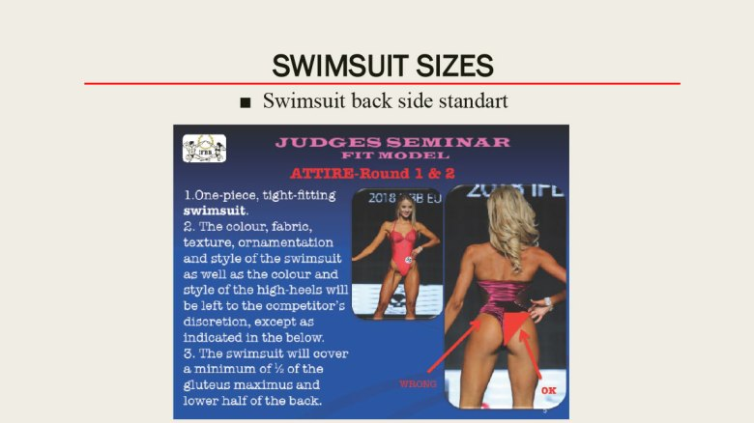
Требования к купальнику IFBB Women’s Fit Model (вид сзади)
Требования к вечерним платьям:
- Вечернее платье должно быть длиной до пола.
- Платье должно закрывать нижнюю половину спины.
- Изысканность имеет значение!
- Всем участникам разрешается носить вечернее платье по своему выбору.
- Разрез в платье должен соответствовать требованиям.
- Корсеты строго запрещены.
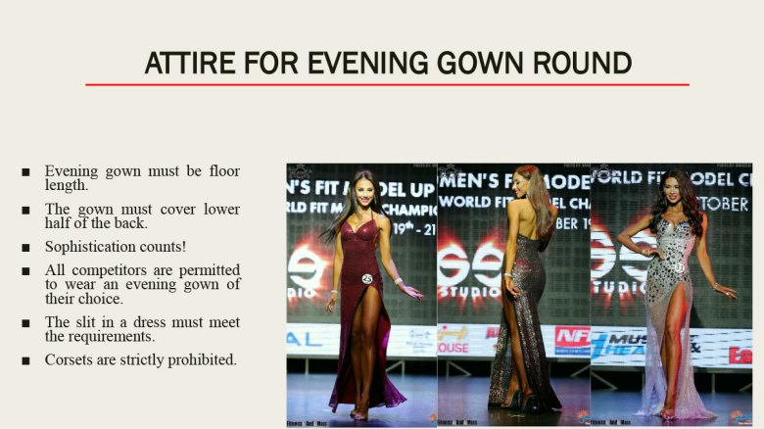
Требования к вечерним платьям IFBB Women’s Fit Model
Размер разреза в платье:
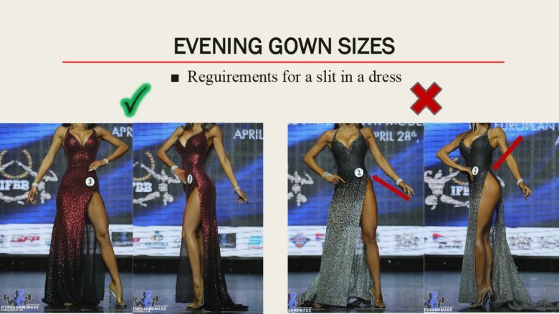
Размер разреза в платье IFBB Women’s Fit Model
Требования к украшениям:
- Ювелирные изделия можно носить на выбор участника.
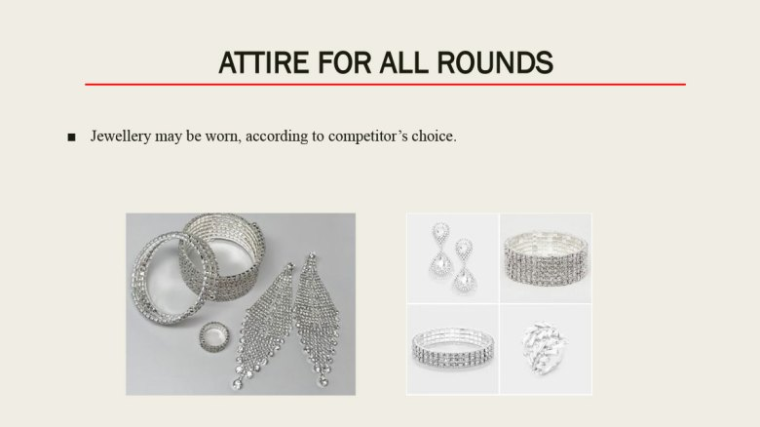
Требования к украшениям IFBB Women’s Fit Model
Требования к туфлям:
- Максимальная толщина подошвы туфлей на высоком каблуке — 1 см, а максимальная высота шпильки — 12 см.
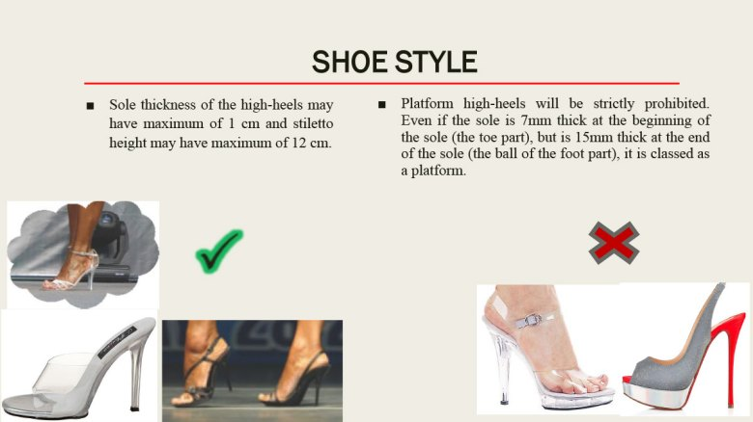
Требования к туфлям IFBB Women’s Fit Model
Использование туфлей с платформой строго запрещено! Даже если подошва имеет толщину 7 мм в начале (в области носка), но в конце (в области ступни) имеет толщину 15 мм, такая подошва классифицируется как «плоская» платформа.

